河北农业大学理学院
数学实验5报告
实验名称： 函数文件
实验项目：
专业班级：信息与计算科学1601 | 姓名：骆天奇 | 学号：2016254060407
指导教师：王斌 | 成绩： | 实验日期：
一、实验目的
- 理解函数文件的概念。
- 掌握定义和调用MATLAB函数的方法。
二、实验内容及要求
- 定义一个函数文件，求给定复数的指数，对数，正弦和余弦，并在命令文件中调用该函数文件。
2.一物理系统可用下列方程组来表示：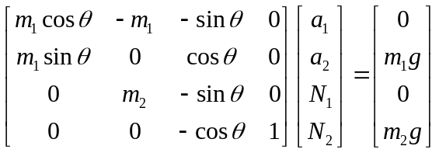从键盘输入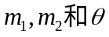的值，求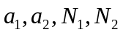的值。其中g取9.8，输入时以角度为单位。
要求：定义一个求解线性方程组AX=B的函数文件，然后在命令文件中调用该函数文件。
3.一个自然数是素数，且它的数字位置经过任意对换后仍为素数，则称是绝对素数。例如13是绝对素数。试求所有两位绝对素数。
4.设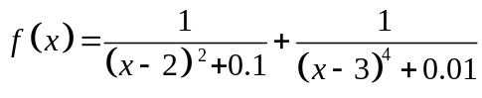，编写一个MATLAB函数文件fx.m，使得调用f（x）时，x可用矩阵代入，得出的f（x）为同阶矩阵。
5.已知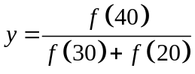
（1）当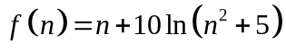时，求y的值。
（2）当时，求y的值。
三、实验结果

Code：
Run_main:
clear;
clc;
%Topic_1
disp('Topic_1');
z=input('Input one complex ');
re_1=Topic_1(z)
%Topic_2
disp('Topic_2');
m1=input('Input m1 ');
m2=input('Input m2 ');
seta=input('Input seta(pi) ');
re_2=Topic_2(m1,m2,seta)
%Topic_3
disp('Topic_3');
re_3=Topic_3()
%Topic_4
disp('Topic_4');
x=rand(fix(rand()*5+1),fix(rand()*5+1))
re_4=Topic_4(x)
%Topic_5
disp('Topic_5');
re5_1=Topic_5(1)
re5_2=Topic_5(2)
Topic_1:
function [re_1]=Topic_1(z)
re_1=[exp(z) log(z) sin(z) cos(z)]';
end
Topic_2:
function [re_2]=Topic_2(m1,m2,seta)
g=9.8;
A=[ m1*cos(seta) -m1 -sin(seta) 0
m1*sin(seta) 0 cos(seta) 0
0 m2 -sin(seta) 0
0 0 -cos(seta) 1];
B=[0;m1*g;0;m2*g];
%function AX=B return X
re_2=inv(A)*B;
end
Topic_3:
function [re_3]=Topic_3()
%create prime vector
prime=1:100;
re_3=[];
for ii=2:100
if prime(ii)~=0
index=ii*2;
while index<=100
prime(index)=0;
index=index+ii;
end
end
end
prime(1)=0;
%change verrry prime num
for ii=10:99
if rem(ii,10)==0
continue;
end
if prime(ii)~=0
num=rem(ii,10)*10+fix(ii/10);
if prime(num)~=0
re_3=[re_3 ii];
end
end
end
end
Topic_4:
function [re_4]=Topic_4(x)
one=1./((x-2).^2+0.1);
two=1./((x-3).^4+0.01);
re_4=one+two;
end
Topic_5:
function [re_5]=Topic_5(type)
%type==1 func5_1
%type==2 func5_2
re_5=fun(40,type)/(fun(30,type)+fun(20,type));
end
fun:
function [re]=fun(n,type)
%type==1 func5_1
%type==2 func5_2
if type==1
re=n+10*log(n^2+5);
elseif type==2
num=1:n;
re=sum(num.*(num+1));
end
end

Result：
Topic_1
Input one complex 1+5i

re_1 =

0.7711 + 2.6066i
1.6290 - 1.3734i
62.4455 -40.0922i
40.0958 +62.4398i

Topic_2
Input m1 5
Input m2 6
Input seta(pi) 0.5*pi

re_2 =

9.8000
0.0000
0.0000
58.8000

Topic_3

re_3 =

11 13 17 31 37 71 73 79 97

Topic_4

x =

0.6241 0.3955 0.9880
0.6791 0.3674 0.0377

re_4 =

0.5331 0.3956 0.9505
0.5766 0.3824 0.2661

Topic_5

re5_1 =

0.6390

re5_2 =

1.7662

